THỰC ĐƠN NGÀY 13 THÁNG 5 NĂM 2024
ĂN SÁNG  -Bún thang  -Sữa  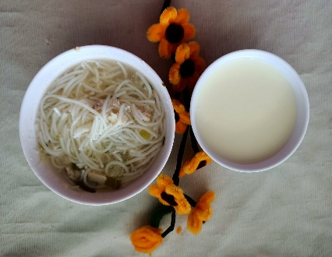 | ĂN TRƯA  -Cơm  -Cá ngừ kho cà chua  -Canh cải bẹ xanh nấu tôm  -Nước cam  -Susu, cà rốt xào  -Susu, cà rốt luộc  -Sữa tươi (SDD)  -Mận (DC-BP)  *Nhả trẻ, mẫu giáo 3 tuổi  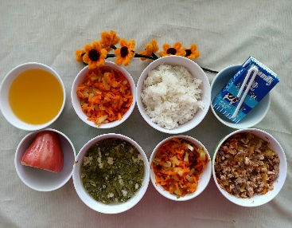  *Mẫu giáo 4, 5 tuổi  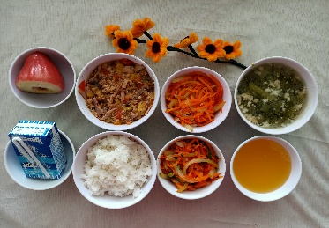 | ĂN XẾ  -Soup bông cải nấu cua  -Rau câu  